Il più grande impianto fotovoltaico è del Colorificio Sammarinese
14 dicembre 2015 - 5:18 Impianto fotovoltaico realizzato dalla Prometeo Energy SRL
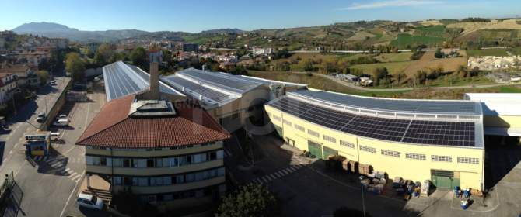
Con il presidente di Colorificio Sammarinese Tito Masi, l’amministratore delegato Giulio Caramaschi, i dirigenti e capireparto dell’azienda, alle ore 11 di ieri, i Segretari di Stato al Territorio e Ambiente Antonella Mularoni e all’Industria Marco Arzilli hanno tagliato il nastro bianco-azzurro davanti allo stabilimento del Colorificio per inaugurare quello che ad oggi è il più grande impianto fotovoltaico della Repubblica di San Marino.
Questo impianto da 700 kW di potenza installata si inserisce all’interno di un percorso virtuoso intrapreso dall’azienda all’insegna della sostenibilità della produzione e dei suoi stessi prodotti. Con gli importanti investimenti messi in campo, il Colorificio Sammarinese sta perseguendo una politica aziendale orientata al risparmio energetico, alla riduzione delle emissioni, al contenimento dei rifiuti da smaltimento e alla riqualificazione degli ambienti di lavoro. I Segretari di Stato hanno salutato l’avvio della produzione fotovoltaica con parole di approvazione e plauso per l’azienda, fra le più antiche sul Titano, sottolineando la concomitanza con la Conferenza Internazionale di Parigi sul clima (COP 21) alla quale la Repubblica ha partecipato.L’energia prodotta dal sole viene auto-consumata direttamente in azienda, quando poi c’è una eccedenza di produzione questa viene immessa in rete, conteggiata da A.A.S.S. e scontata sulle bollette elettriche. L’impianto realizzato eviterà ben 519.000 kg/anno di emissioni di CO2, 1.150 kg/anno di emissioni di NOx e farà risparmiare 177 Tep/anno, ovvero tonnellate equivalenti di petrolio. L’impianto è stato realizzato con competenza e professionalità dalla ditta Prometeo Energy via Ranco 90C di Serravalle, utilizzando 2409 moduli fotovoltaici monocristallini, per una migliore resa e produzione, da 290W del costruttore Aleo Solar e 25 inverter trifase della tedesca SMA Solar AG. L’impianto è suddiviso in 50 sottocampi indipendenti per garantire la migliore produzione possibile durante l’arco della giornata e al passaggio delle stagioni. La progettazione elettrica è stata affidata all’ing. Claudio Mazza.
Sulla strada della sostenibilità, oltre alla produzione di energia da fonti rinnovabili come il sole, vi è anche il miglioramento delle costruzioni, degli ambienti di lavoro e la riduzione dei consumi e dei rifiuti. Per questo l’azienda ha deliberato di procedere ad altri importanti investimenti quali la sostituzione del vecchio manto di copertura con un pacchetto coibente protetto da lamiera grecata pesante per la superficie di 4000 mq, realizzato da Segmento Srl con la direzione lavori dello studio degli ingegneri Maurizio e Daniel Grassi.

